
TEORI
ALGORITMA DAN
STRUKTUR DATA
NAMA : NAUFAL FARHAN NUR RAMADHAN
NIM : 254107020077
KELAS : TI-1H
SEMESTER : 2(GENAP)
Latihan
Jelaskan Langkah-langkah dari 4 node berikut dengan kondisi awal linked list kosong:
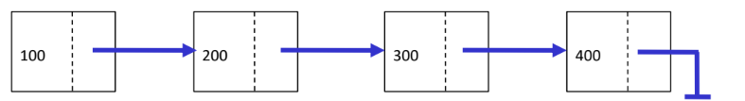
1. Tambahkan node baru dengan data No Absen dari belakang.
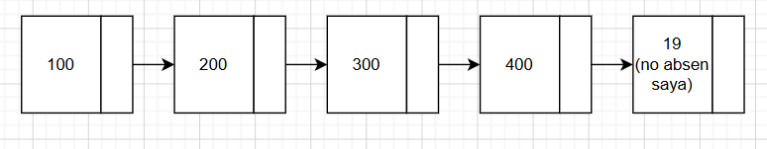
2. Tambahkan node baru dengan data 1 digit terakhir NIM dari depan.
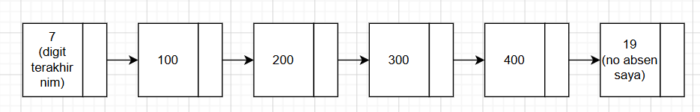
3. Tambahkan node dengan data No Absen+5 setelah node 200. 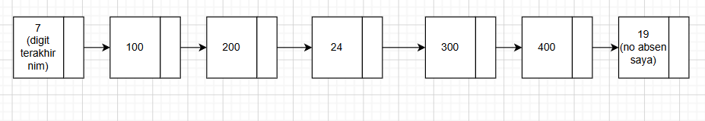
4. Tambahkan node dengan data 1 digit terakhir NIM+5 pada indeks ke-1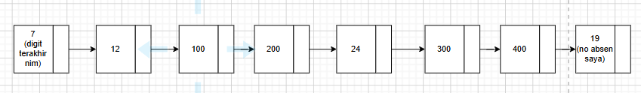
5. Hapus node depan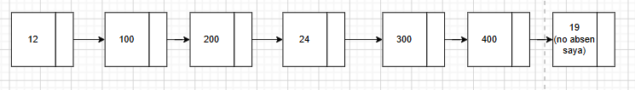
6. hapus node belakang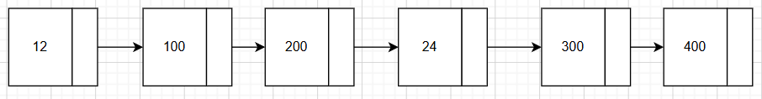
7. hapus node yg memiliki data 300. 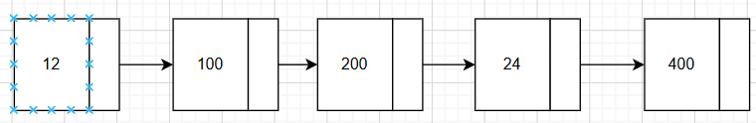
8. Hapus node pada indeks ke-3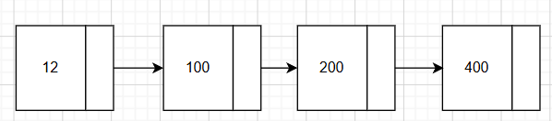
*Tampilkan semua data dari seluruh node pada linked list untuk setiap penambahan/penghapusan

